ПРОЕКТ

ДУМА НИЖНЕВАРТОВСКОГО РАЙОНА
Ханты-Мансийского автономного округа - Югры

РЕШЕНИЕ

от __________  г. Нижневартовск | № ____

О внесении изменения в приложение к решению Думы района от 17.04.2009 № 29 «Об утверждении генерального плана сельского поселения Аган»

Руководствуясь Градостроительным кодексом Российской Федерации, решением Думы района от 17.11.2017 № 232 «Об осуществлении части полномочий», учитывая протокол общественных обсуждений от 04.12.2023 №24м/23 и заключение о результатах общественных обсуждений от 04.12.2023 №24м/23 по проекту внесения изменений в генеральный план сельского поселения Аган,

Дума района

РЕШИЛА:

1. Внести в приложение к решению Думы района от 17.04.2009 №29 «Об утверждении генерального плана сельского поселения Аган», изложив его в новой редакции, согласно приложению.

2. Утвердить внесенные изменения в генеральный план сельского поселения Аган.

4. Решение опубликовать (обнародовать) на официальном веб-сайте администрации района (www.nvraion.ru) и в приложении «Официальный бюллетень» к районной газете «Новости Приобья».

5. Решение вступает в силу после его официального опубликования (обнародования).

6. Контроль за выполнением решения возложить на постоянную комиссию по бюджету, налогам, финансам и социально-экономическим вопросам Думы района (И.В. Заводская).

Председатель Думы района | Глава района
_________________ Е.Г. Поль | __________________ Б.А. Саломатин

Приложение к решению
Думы района
от ___________ № _____

ЧАСТЬ I
ПОЛОЖЕНИЕ О ТЕРРИТОРИАЛЬНОМ ПЛАНИРОВАНИИ

Раздел 1. Основные положения
Проект внесения изменений в генеральный план сельского поселения Аган, утвержденный Решением Думы Нижневартовского района от 17.04.2009 г. № 29 (далее – Проект) разработан ООО «С-Проект» в соответствии с муниципальным контрактом № МК53-ГС22 от 20.06.2022.
Подготовка проекта генерального плана осуществлена применительно ко всей территории сельского поселения Аган в границах, определенных законом Ханты-Мансийского автономного округа-Югры от 25.11.2004 г. № 63-ОЗ «О статусе и границах муниципальных образований Ханты-Мансийского автономного округа-Югры».
Работы осуществлялись в соответствии с требованиями Градостроительного кодекса Российской Федерации, Региональных нормативов градостроительного проектирования Ханты-Мансийского автономного округа – Югры, Местных нормативов градостроительного проектирования Нижневартовского района и поселений Нижневартовского района.
В проекте учтены положения схемы территориального планирования Российской Федерации, схемы территориального планирования Ханты-Мансийского автономного округа-Югры, схемы территориального планирования Нижневартовского района, ведомственные и статистические материалы, стратегии, программы социально-экономического развития федерального, регионального и муниципального уровней.
Основной целью генерального плана сельского поселения Аган, в соответствии с Градостроительным кодексом РФ, является обеспечение устойчивого развития территории на основе территориального планирования и функционального зонирования, подготовка предложений по установлению границ населенного пункта п. Аган.
Устойчивое развитие территорий предполагает обеспечение при осуществлении градостроительной деятельности безопасности и благоприятных условий жизнедеятельности человека, ограничение негативного воздействия хозяйственной и иной деятельности на окружающую среду и обеспечение охраны и рационального использования природных ресурсов в интересах настоящего и будущего поколений.
Для достижения поставленной цели в рамках генерального плана решались следующие задачи:
- выявление проблем градостроительного развития территории, обеспечение их решения на основе анализа параметров муниципальной среды, существующих ресурсов жизнеобеспечения, а также принятых градостроительных решений;
- определение основных направлений и параметров пространственного развития сельского поселения, обеспечивающих создание инструмента управления развитием территории на основе баланса интересов федеральных, региональных и местных органов власти;
- создание электронной основы проекта генерального плана сельского поселения с учетом новейших компьютерных технологий и программного обеспечения, а также требований к формированию ресурсов информационной системы обеспечения градостроительной деятельности.
Генеральный план является основополагающим документом для разработки Правил землепользования и застройки, проектов планировки и застройки населенных пунктов, осуществления перспективных и первоочередных программ развития инженерной инфраструктуры, сохранения, развития и охраны территорий природного комплекса, а также развития жилых, производственных, общественно-деловых и других территорий.
Проект выполнен с применением компьютерных геоинформационных технологий в программе MapInfo, содержит соответствующие картографические слои и семантические базы данных.
Проект генерального плана сельского поселения Аган разработан на следующие проектные периоды:
исходный год – 2022 г.,
I этап (I очередь) – 2027 г.;
II этап (расчетный срок) – 2042 г.

Раздел 2. Сведения о видах, назначении и наименованиях планируемых для размещения объектов местного значения, их основные характеристики, их местоположение (для объектов местного значения, не являющихся линейными объектами, указываются функциональные зоны), а также характеристики зон с особыми условиями использования территорий в случае, если установление таких зон требуется в связи с размещением данных объектов.
№ п.п. | Наименование и назначение объекта | Статус объекта | Характеристика объекта |  | Местоположение объекта, функциональная зона | Зоны с особыми условиями использования территорий | Срок выполнения мероприятий
 |  |  | Наименование характеристики | Количественный показатель

Объекты в области автомобильного транспорта
2.1.1 | Автозаправочная станция | Планируемый к размещению | Заправок в сутки | 250 | п. Аган  Зона транспортной инфраструктуры | Санитарно-защитная зона 50 м | I очередь
2.1.2 | Станция технического обслуживания | Планируемый к размещению | Количество постов (машино-мест) | 1 | п. Аган  Зона транспортной инфраструктуры | Санитарно-защитная зона 50 м | I очередь
2.1.3 | Улично-дорожная сеть | Планируемый к размещению | Протяженность, км | 1,1 | п. Аган | Не устанавливаются | Расчетный срок
 |  |  | Пропускная способность | - вт./сут.

Объекты в области ритуальных услуг
2.2.1 | Кладбище | Планируемый к размещению (расширение) | Площадь, га | 0,68 га | Сельское поселение Аган  Зона кладбищ | Санитарно-защитная зона 50 м | Расчетный срок

Объекты в области водоснабжения
2.3.1 | Водозабор | Планируемый к реконструкции | Производительность, м³/сут | 240  (2*120) | п. Аган  Зона инженерной инфраструктуры | Зона санитарной охраны в соответствии с СанПиН 2.1.4.1110-02 | I очередь
2.3.2 | Водоочистные сооружения | Планируемый к реконструкции | Производительность, м³/сут | 240 | п. Аган  Зона инженерной инфраструктуры | Зона санитарной охраны в соответствии с СанПиН 2.1.4.1110-02 | I очередь
2.3.3 | Водопроводные сети | Планируемый к размещению | Протяженность, км | 3,28 | п. Аган | Не устанавливаются | I очередь

Объекты в области водоотведения
2.4.1 | Канализационные очистные сооружения | Планируемый к реконструкции | Производительность, м³/сут | 200 | п. Аган  Зона рекреационного назначения | Санитарно-защитная зона 100 м | I очередь
2.4.2 | Сети водоотведения | Планируемый к размещению | Протяженность, км | 1,96 | п. Аган | Не устанавливаются | Расчетный срок

Объекты в области теплоснабжения
2.5.1 | Сети теплоснабжения | Планируемый к размещению | Протяженность, км | 1,5 | п. Аган | Не устанавливаются | I очередь

Объекты в области электроснабжения
2.6.1 | ЛЭП 6 кВ | Планируемый к размещению | Протяженность, км | 0,65 | п. Аган | Охранная зона 10 м | I очередь

Раздел 3. Границы населенных пунктов

Определение местоположения границ населенных пунктов осуществляется в соответствии с главой 3 Градостроительного кодекса Российской Федерации.
Сведения о границе населенного пункта не внесены в Единый государственный реестр недвижимости (ЕГРН).
Настоящим проектом предлагается установление границы п. Аган с учетом актуальных данных ЕГРН, а также с учетом границ земель лесного фонда.
В графическом виде границы населенного пункта поселения отображены на карте: «Карта границ населенных пунктов, входящих в состав поселения. М 1:25000».

Таблица 3.1. Площади населенных пунктов сельского поселения Аган
Наименование населенного пункта | Площадь населенного пункта, га
п. Аган | 69,78

В границах поселка Аган имеются спорные земельные участки, принадлежащие по сведениям ЕГРН к землям населенных пунктов, а по сведениям лесного реестра – к землям лесного фонда. Так как права собственности на такие участки возникли до 1 января 2016 года, в границах таких участков отсутствуют oco6o охраняемые природные территории федерального (Тома 2 «Обосновывающие материалы» таблица 3.2.1.1), регионального и местного значения и объекты культурного насления (Том 3 «Обосновывающие материалы. Приложения»), проектом предлагается исключить сведения об этих участках из государственного лесного реестра и считать их землями населенных пунктов.
Перечень земельных участков, имеющих двойной учёт (подходящие под нормы Федерального закона от 29 июля 2017 года № 280-ФЗ «О внесении изменений в отдельные законодательные акты Российской Федерации в целях устранения противоречий в сведениях государственных реестров и установления принадлежности земельного участка к определенной категории земель») приведен в Томе 2 «Обосновывающие материалы» в таблице 3.2.2.
Перечень смежных лесных участков, планируемых к включению в границы населенных пунктов, согласно части 19 статьи 24 Градостроительного кодекса РФ приведен в Томе 2 «Обосновывающие материалы» в таблице 3.2.3.
Заключение Департамента недропользования и природных ресурсов Ханты-Мансийского автономного округа – Югры с подтверждением местоположения и площади земельных участков, имеющих двойной учет и включаемых в границы населенных пунктов приведено в Томе 3 «Обосновывающие материалы. Приложения».

Раздел 4. Параметры функциональных зон, а также сведения о планируемых для размещения в них объектах федерального значения, объектах регионального значения, объектах местного значения, за исключением линейных объектов
Одним из основных инструментов регулирования градостроительной деятельности является функциональное зонирование территории. Функциональное зонирование проводится с учетом сложившегося использования территории на основании комплексной оценки по совокупности природных факторов и планировочных ограничений и направлено на выделение отдельных участков территории, для которых рекомендуются различные виды и режимы хозяйственного использования.
Настоящим проектом территория поселения подразделена на функциональные зоны, выделяемые по преимущественному признаку использования земли и объектов недвижимости. На карте функционального зонирования показаны виды зон по функциональному назначению с отображением параметров их планируемого развития на перспективу.
Функциональные зоны выделены с учетом современных требований к функциональному зонированию, а также в соответствии с приказом Министерства экономического развития Российской Федерации от 9 января 2018 года № 10 «Об утверждении Требований к описанию и отображению в документах территориального планирования объектов федерального значения, объектов регионального значения, объектов местного значения и о признании утратившим силу приказа Минэкономразвития России от 7 декабря 2016г. № 793». Перечень, характеристика и параметры зон приведены в таблицах 4.1 – 4.2.

Таблица 4.1. Перечень и характеристика функциональных зон, выделенных на территории сельского поселения Аган

№ | Наименование зоны | Назначение зоны | Характеристики зоны
 |  |  | Параметр | Показатели параметра
1 | Жилые зоны | Для застройки жилыми домами. Допускается размещение отдельно стоящих, встроенных или пристроенных объектов социального и культурно-бытового обслуживания населения, культовых зданий, стоянок автомобильного транспорта, коммунальных, промышленных и складских объектов, для которых не требуется установление санитарно-защитных зон и деятельность которых не оказывает вредного воздействия на окружающую среду | максимальный коэффициент застройки зоны | 0,4
 |  |  | максимальный процент застройки земельного участка | 1) При застройке индивидуальными жилыми домами– 70,4  2) При застройке блокированными жилыми домами– 70,4  3) При застройке малоэтажными жилыми домами – 64,6
 |  |  | максимальная этажность застройки зоны | 3
 |  |  | плотность населения (тыс. чел./га) | 0,01
2 | Общественно-деловые зоны | Для размещения объектов делового управления, банковской и страховой деятельности, общественного управления, социального обслуживания, общественного питания, объектов торговли, гостиничного обслуживания, развлечений, обеспечения правопорядка, дошкольного, начального и среднего общего образования, культурного развития, здравоохранения, спорта, религиозного использования | максимальный коэффициент застройки зоны | 1,0
 |  |  | коэффициент застройки земельного участка | 1) не более 0,7 – для объектов коммерческого назначения;  2) не более 0,5 – для объектов спортивного назначения, культурного, социального, медицинского обслуживания;  3) не более 0,2 – для объектов дошкольного образования;  4) не более 0,4 – для объектов общеобразовательного назначения
 |  |  | максимальная этажность застройки зоны | 4
3 | Коммунально-складская | Для размещения объектов производственной деятельности, складов, гаражей, объектов обслуживания автомобильного транспорта | максимальный коэффициент застройки зоны | 0,6
 |  |  | максимальная этажность застройки зоны | определяется в соответствии с нормативами градостроительного проектирования, техническими регламентами в каждом конкретном случае
 |  |  | Ограничения использования земельных участков и объектов капитального строительства | В соответствии с требованиями СанПиН 2.2.1/2.1.1.1200-03
4 | Производственные зоны, зоны инженерной и транспортной инфраструктур | Для размещения объектов инженерной инфраструктуры, транспортной инфраструктуры, недропользования | максимальный коэффициент застройки зоны | Не подлежит установлению
 |  |  | максимальная этажность застройки зоны | Не подлежит установлению. Параметры строительства определяются в соответствии с нормативами градостроительного проектирования, техническими регламентами в каждом конкретном случае
 |  |  | Ограничения использования земельных участков и объектов капитального строительства | В соответствии с требованиями СанПиН 2.2.1/2.1.1.1200-03
5 | Производственная зона сельскохозяйственных предприятий | Для размещения объектов сельскохозяйственного производства | максимальный коэффициент застройки зоны | 0,8
 |  |  | максимальная этажность застройки зоны | Не подлежит установлению. Параметры строительства определяются в соответствии с нормативами градостроительного проектирования, техническими регламентами в каждом конкретном случае
 |  |  | Ограничения использования земельных участков и объектов капитального строительства | В соответствии с требованиями СанПиН 2.2.1/2.1.1.1200-03
6 | Зона садоводческих, огороднических или дачных некоммерческих объединений граждан | Территории, предназначенные для ведения огородничества, садоводства, земельные участки общего пользования | максимальный коэффициент застройки зоны | не подлежит установлению
 |  |  | максимальная этажность застройки зоны | 3
7 | Зона рекреационного назначения | Для размещения объектов отдыха, природно-познавательного туризма, охоты и рыбалки, причалов судов, благоустройства территории, озеленения общего пользования | максимальный коэффициент застройки зоны | не подлежит установлению
 |  |  | предельная высота объекта, м | 3
8 | Зона кладбищ | Территории специального назначения, связанные с захоронениями | максимальный коэффициент застройки зоны | Не подлежит установлению. Параметры строительства определяются в соответствии с нормативами градостроительного проектирования, техническими регламентами в каждом конкретном случае
 |  |  | Ограничения использования земельных участков и объектов капитального строительства | В соответствии с требованиями СанПиН 2.2.1/2.1.1.1200-03
9 | Зона сельскохозяйственных угодий | Территории, занятые сельскохозяйственными угодьями (пашня, многолетние насаждения, сенокосы, пастбища, залежи) | Ограничения использования зоны | В соответствии с Земельным кодексом Российской Федерации
10 | Зона лесов | Территории, занятые лесной растительностью, в том числе земли лесного фонда | Ограничения использования зоны | В соответствии с Лесным кодексом Российской Федерации
11 | Зона акваторий | Территории, занятые водными объектами. Зона предназначена для поддержания водных объектов в состоянии, соответствующем экологическим требованиям, для предотвращения загрязнения, засорения и истощения поверхностных вод с учетом водоохранной зоны. | Ограничения использования зоны | В соответствии с Водным кодексом Российской Федерации

Таблица 4.2. Площади функциональных зон, выделенных на территории сельского поселения Аган

№ | Наименование функциональной зоны | Исходный год |  | Расчетный срок |  | Планируемые для размещения объекты федерального, регионального, местного значения
 |  | Площадь, га* | % | Площадь, га* | %
 | Общая площадь земель в границах муниципального образования | 2741,60 | 100 | 2741,60 | 100
1 | Территории вне границ населенных пунктов, в том числе: | 2671,82 | 97,45 | 2671,82 | 97,45
1.1 | Производственные зоны, зоны инженерной и транспортной инфраструктур | 52,36 | 1,91 | 52,36 | 1,91 | -
1.2 | Производственная зона | 12,68 | 0,46 | 12,68 | 0,46 | -
1.3 | Зона сельскохозяйственных угодий | 0,32 | 0,01 | 0,32 | 0,01 | -
1.4 | Зона лесов | 2605,78 | 95,05 | 2605,78 | 95,05 | -
1.5 | Зона кладбищ | 0,39 | 0,01 | 0,68 | 0,02 | -
1.6 | Зона кладбищ планируемая | 0,29 | 0,01 | 0,00 | 0,00 | Кладбище
2 | Территории в границах населенных пунктов, в том числе: | 69,78 | 2,55 | 69,78 | 2,55
2.1. | п. Аган | 69,78 | 100,00 | 69,78 | 100,00
2.1.1 | Жилые зоны | 29,58 | 42,40 | 29,58 | 42,40 | -
2.1.2 | Общественно-деловые зоны | 9,70 | 13,90 | 9,70 | 13,90 | Физкультурно-оздоровительный комплекс, лыжная база
2.1.3 | Производственная зона | 3,92 | 5,61 | 3,92 | 5,61 | Пилорама и столярный цех, заготовительно-складской пункт по приемке и первичной переработке продукции охотпромысла, оленины и дикоросов, заготовительно-складской пункт по переработке и консервированию рыбо и морепродуктов
2.1.4 | Коммунально-складская зона | 0,83 | 1,19 | 0,83 | 1,19 | -
2.1.5 | Зона инженерной инфраструктуры | 4,48 | 6,42 | 4,48 | 6,42 | -
2.1.6 | Зона транспортной инфраструктуры | 1,54 | 2,21 | 1,54 | 2,21 | АЗС, СТО
2.1.7 | Зона сельскохозяйственных угодий | 6,54 | 9,38 | 6,54 | 9,38 | -
2.1.8 | Зона рекреационного назначения | 13,19 | 18,90 | 13,19 | 18,90 | Туристическая база (этнотуризм)
* – Расчет площади функциональных зон выполнен картометрическим методом.

ЧАСТЬ II.

1.Карта планируемого размещения объектов местного значения.
2. Карта границ населенных пунктов.
3. Карта функциональных зон поселения

1.Карта планируемого размещения объектов местного значения
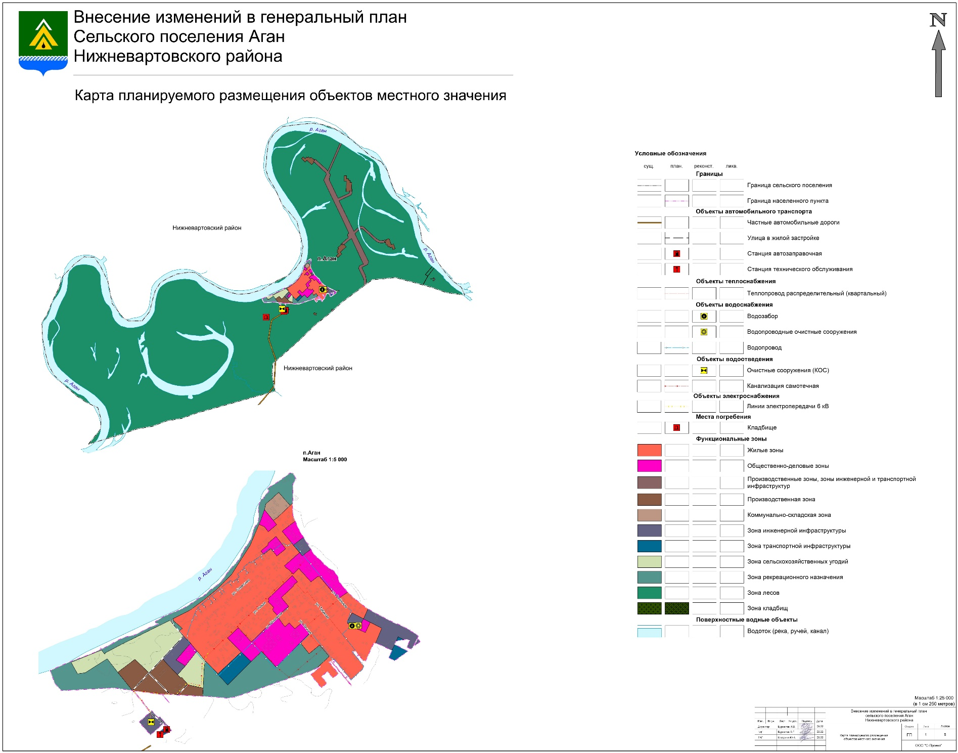

2.Карта границ населенных пунктов

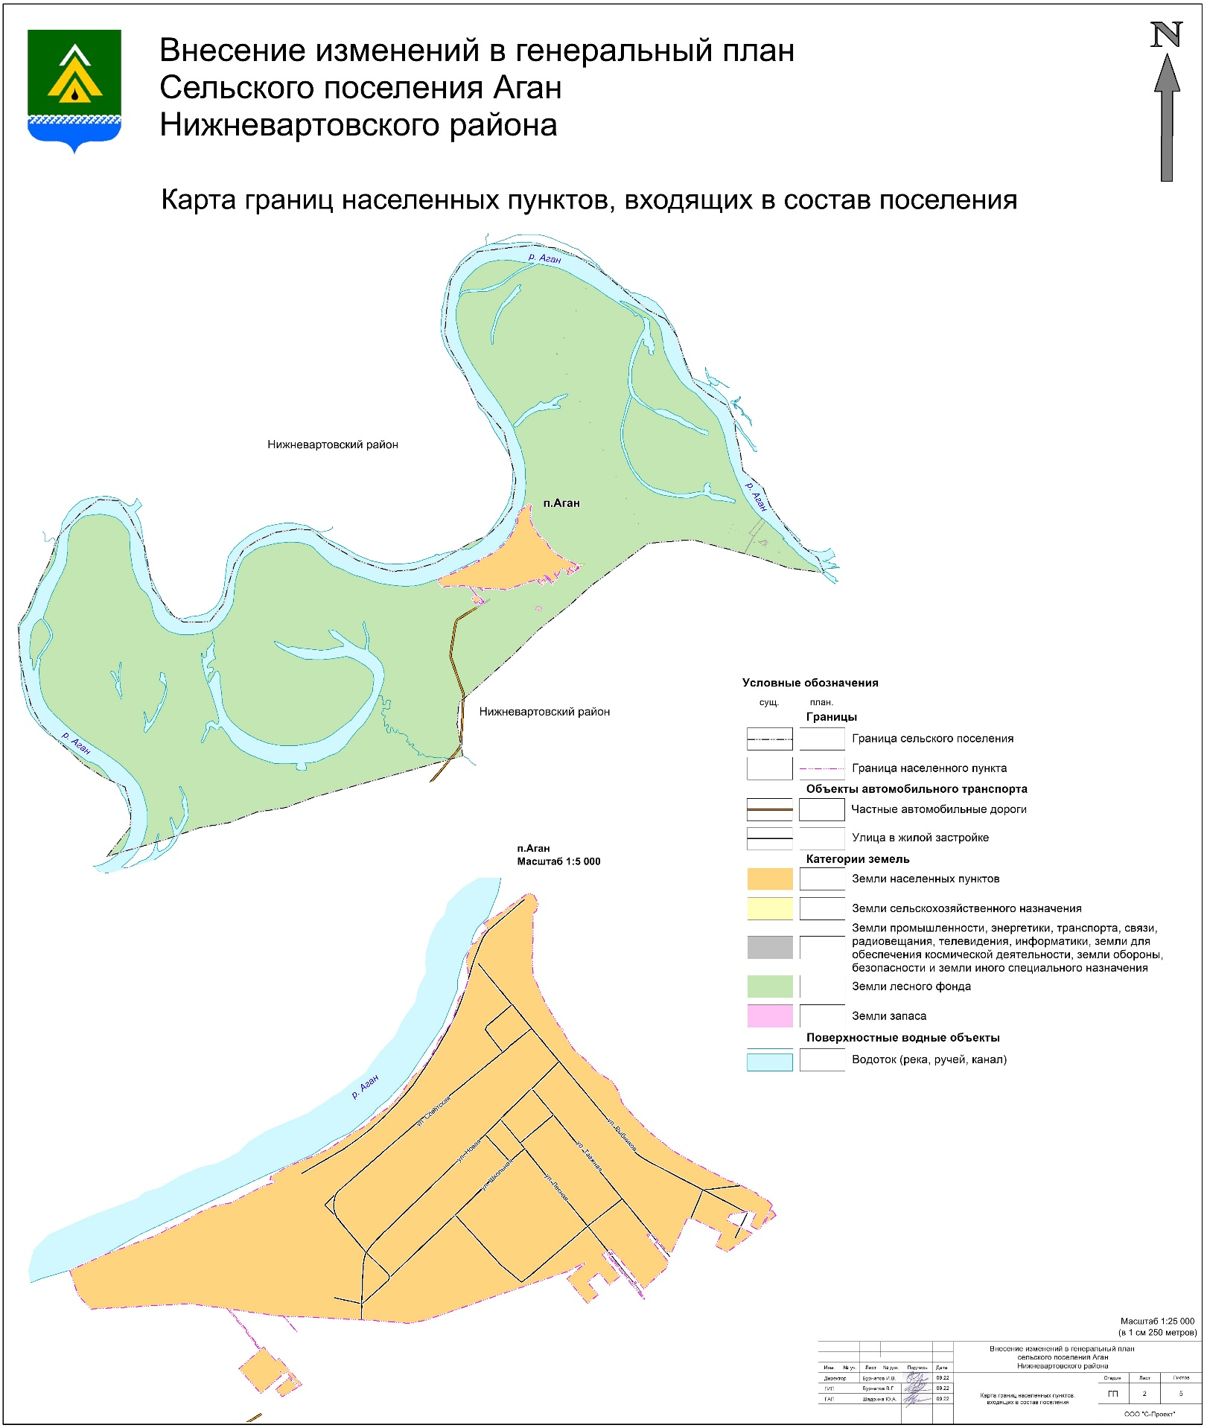

3.Карта функциональных зон поселения
